民间游戏观察记录
观察对象：马志坤 | 年龄：5岁
观察者：史黎璟 儿童人数：1 成人人数：1人
观察时间：2019.4 观察地点：教室
观察目的：目标幼儿在游戏中是否能遵守游戏规则。
观察内容：目标幼儿在游戏中的具体表现。
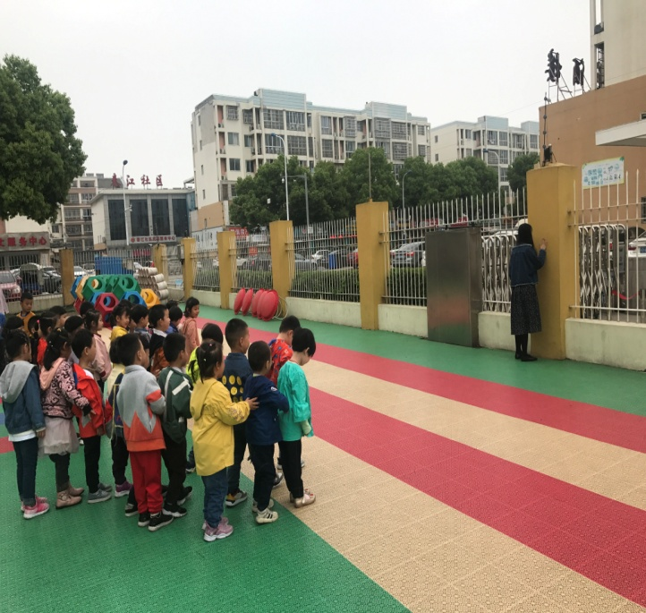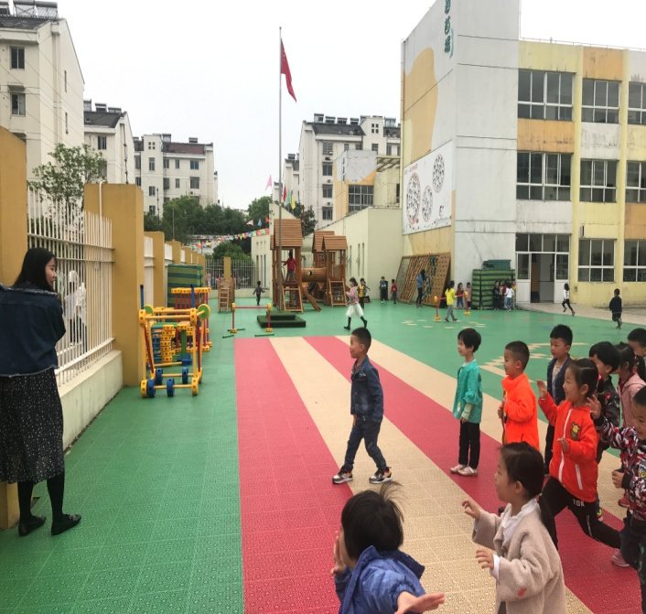
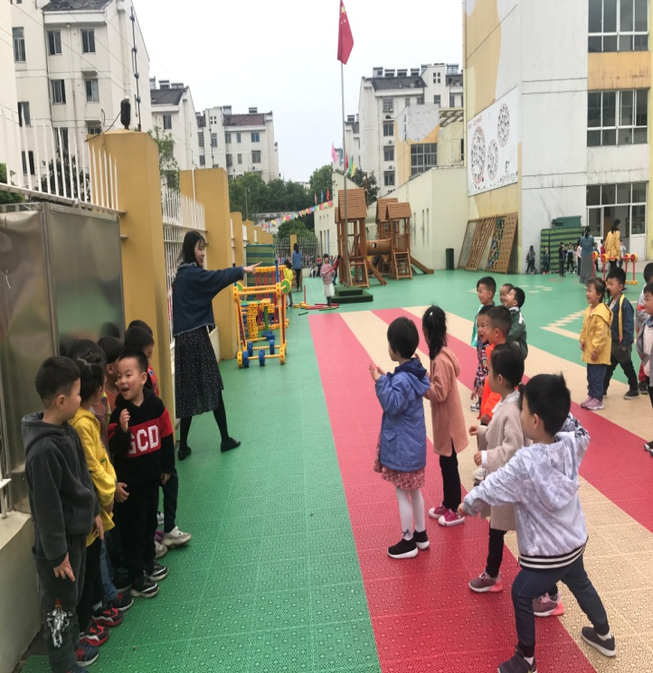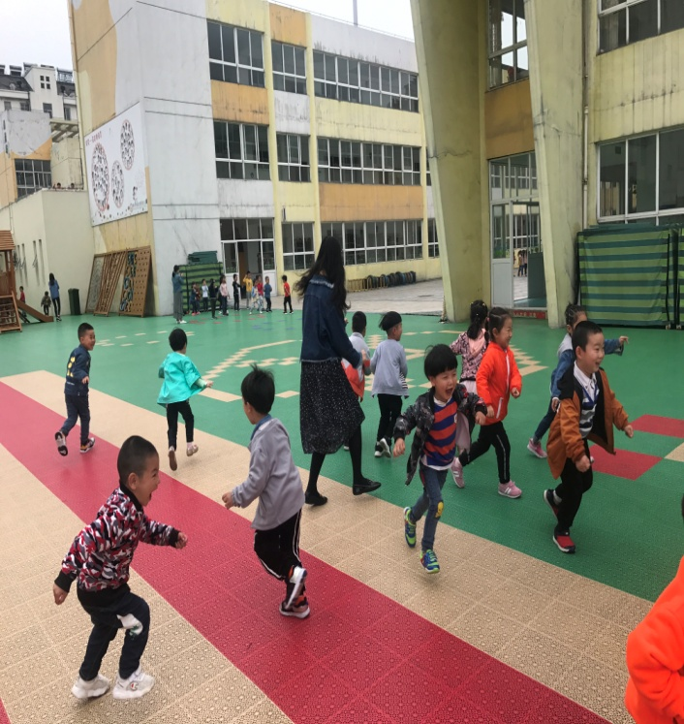
观察记录：
户外活动时间，组织孩子们玩民间游戏“老狼老狼几点了”。因为是第一次玩，所以孩子们的兴趣度和积极性都很高。老师在教室先讲解了游戏规则，然后请了两名幼儿进行了示范游戏，孩子们都迫不及待想玩这个游戏。
把孩子们带到空的场地上，老师在前当老狼，孩子们在后面做小羊；第一次游戏开始，孩子们：老狼老狼几点了？教师：三点了，一、二、三……坤坤跨着大大的步子走向前；游戏继续，孩子们：老狼老狼几点了?教师：两点了，一二……教师回头发现有几个小朋友在动，抓住了几只小羊,啊呜啊呜吃掉了，坤坤对着旁边的小朋友说：“不能动，动了就会被狼吃掉的。”接着游戏，孩子们：老狼老狼几点了？教师：开饭啦！坤坤听到开饭，转身就跑，一边跑一边开心地笑着……
分析解读：
《指南》社会领域目标指出3-4岁：
1、对群体活动有兴趣。
2、在提醒下，能遵守游戏规则。
在游戏活动中，我们可以看出我们可以看出坤坤对群体活动有兴趣，喜欢和小朋友一起参加游戏。虽然这个游戏是第一次玩，但是在老师讲解规则后，坤坤很快学习了规则，并能在游戏中遵守游戏中的规则。在游戏时，看到同伴没有遵守游戏规则，还及时提醒了对方。
支持跟进：
1、多带幼儿玩富有情节、带有规则的游戏，在游戏中遵守共同约定的游戏规则。
2、鼓励该幼儿在游戏中的行为，创设机会给与他分享交流游戏中的经历。

